UNIVERSIDAD NACIONAL DE COLOMBIA

PROGRAMACION ORIENTADA A OBJETOS

EJERCICIOS SEGUIMIENTO 1

PRESENTADO POR:

NICOLAS PEREZ CUASQUER

CC. 1.214.746.554

PRESENTADO A:

PROFESOR WALTER ARBOLEDA MAZO

MEDELLIN – 2023

PERIODO ACADEMICO 2023-2

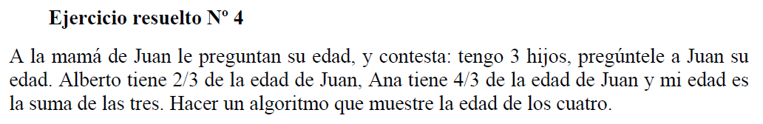

CÓDIGO:

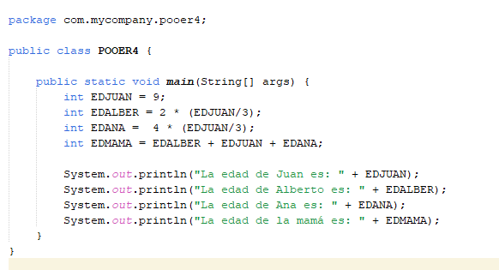

URL de GITHUB: <https://github.com/Mrnicolas1999/POOE/tree/main/POOER4/src/main/java/com/mycompany/pooer4>

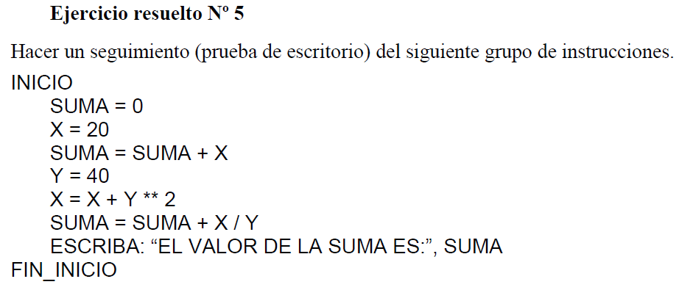

CÓDIGO:

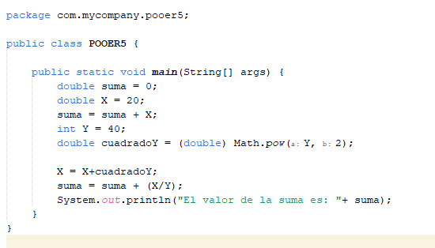

Link Github:

<https://github.com/Mrnicolas1999/POOE/tree/main/POOER5/src/main/java/com/mycompany/pooer5>

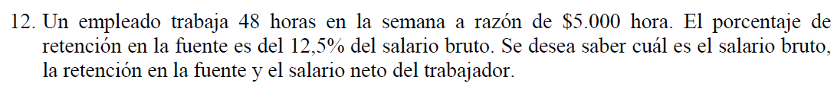

CÓDIGO:

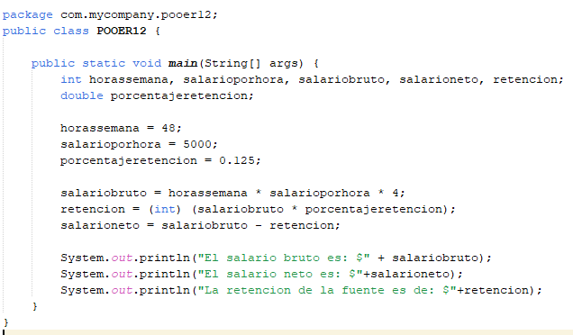

Link de Github:

<https://github.com/Mrnicolas1999/POOE/tree/main/POOER12/src/main/java/com/mycompany/pooer12>



CÓDIGO:

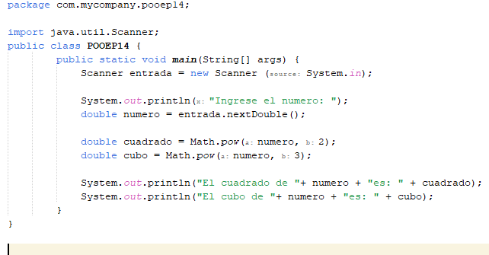

Link de Github:

<https://github.com/Mrnicolas1999/POOE/tree/main/POOEP14/src/main/java/com/mycompany/pooep14>



CÓDIGO:

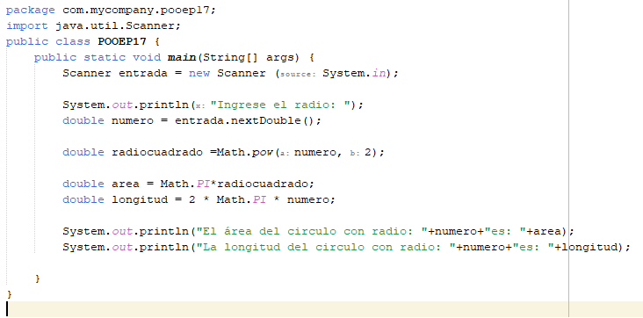

Link de Github:

<https://github.com/Mrnicolas1999/POOE/tree/main/POOEP17/src/main/java/com/mycompany/pooep17>